民航电子证照系统使用手册
（行政相对人版）

PART1.电子证照服务

1、服务说明：
行政相对人登录“民航行政审批服务平台”服务门户（https://zwfw.caac.gov.cn/），查看本人所持有的电子证照详情信息，查询民航电子证照公开信息，以及进行电子证照信息和文件核验。

2、使用流程：
- 我的证照
- 服务入口
服务入口1：首页→我的证照
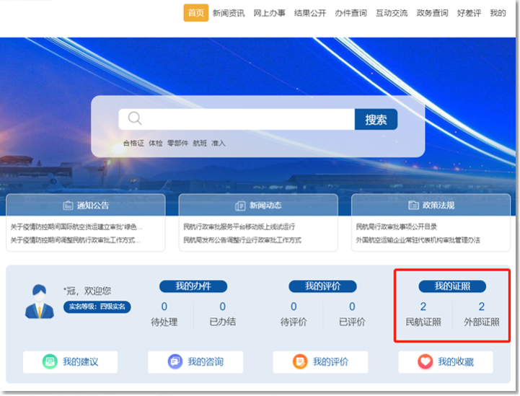
服务入口2：我的→我的证照
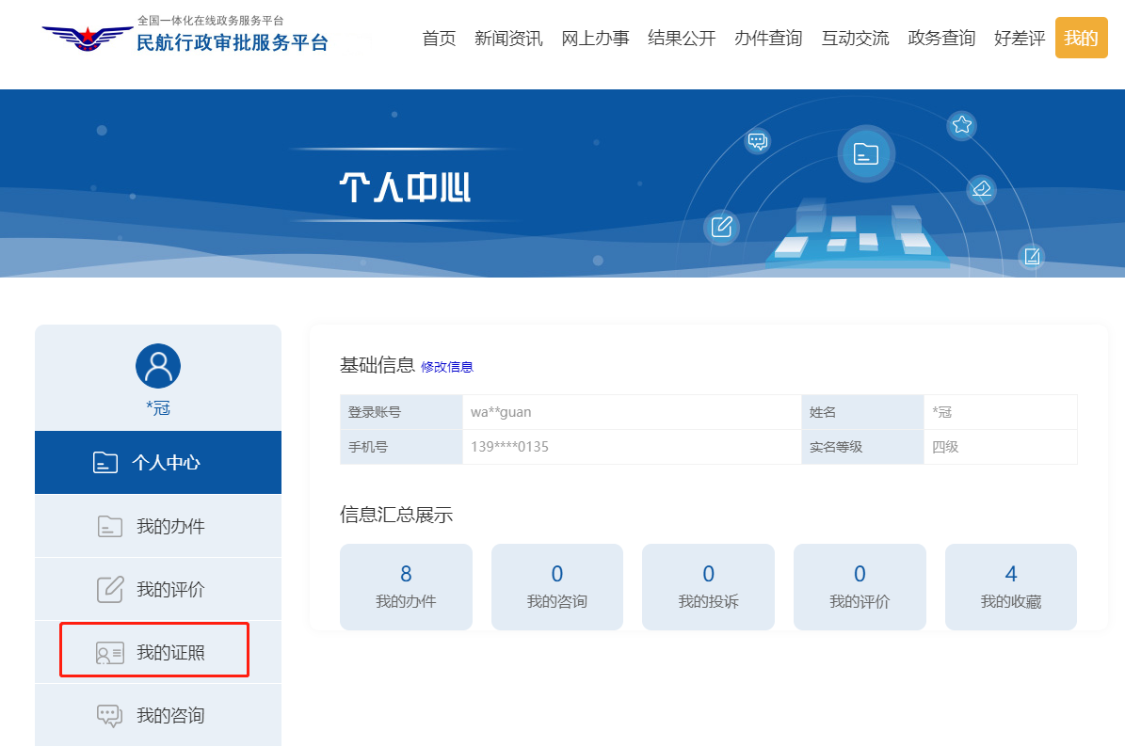
- 证照查看
1.在搜索框内输入所需查找的证照名称，点击【搜索】查找目标证照
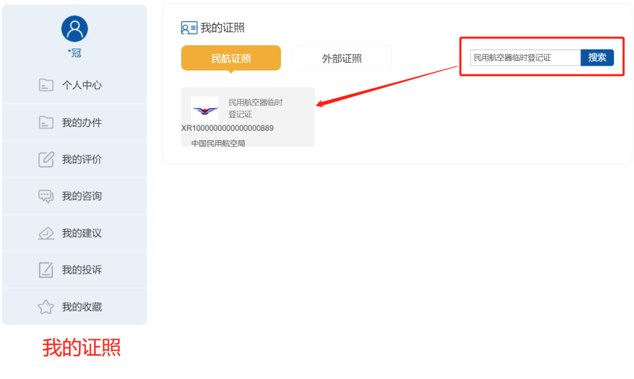
2.点击证照缩略信息图标，查看证照详情信息
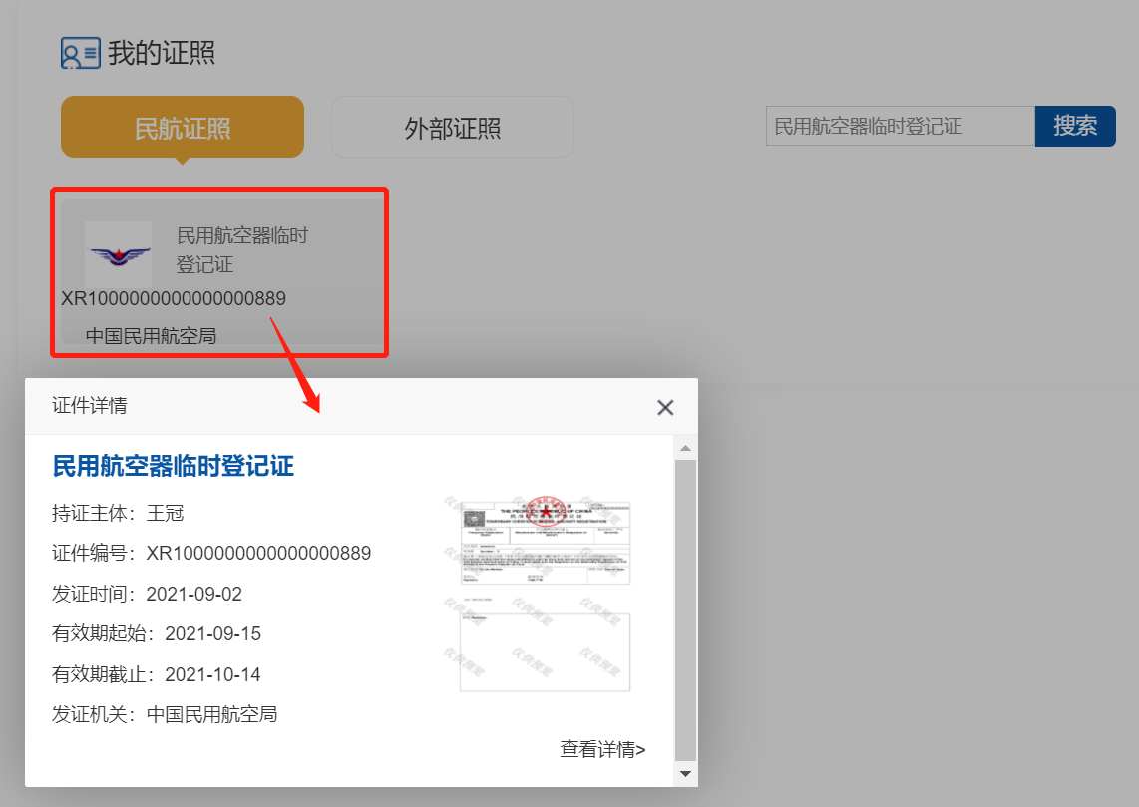
3.在点击上图弹窗中【查看详情】按钮，进入电子证照文件下载页
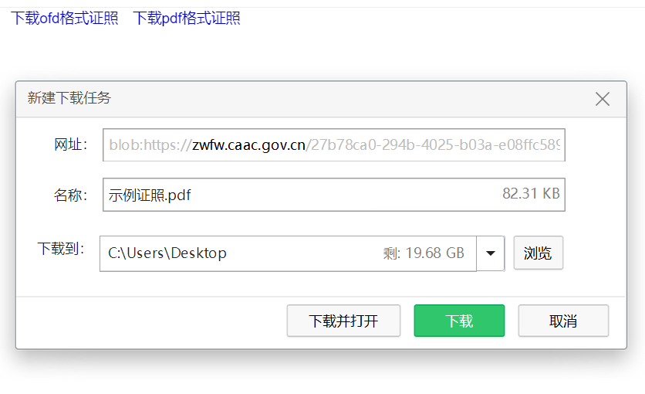
说明：ofd格式件是国产化文件格式，可用wps、数科阅读器、点聚OFD阅读器等客户端软件打开；pdf格式是国际上常用的文件格式，可用 Arcobat Reader、福昕阅读器、wps、点聚OFD阅读器等客户端软件打开。

- 证照核验
- 服务入口
首页→政务查询→证照核验
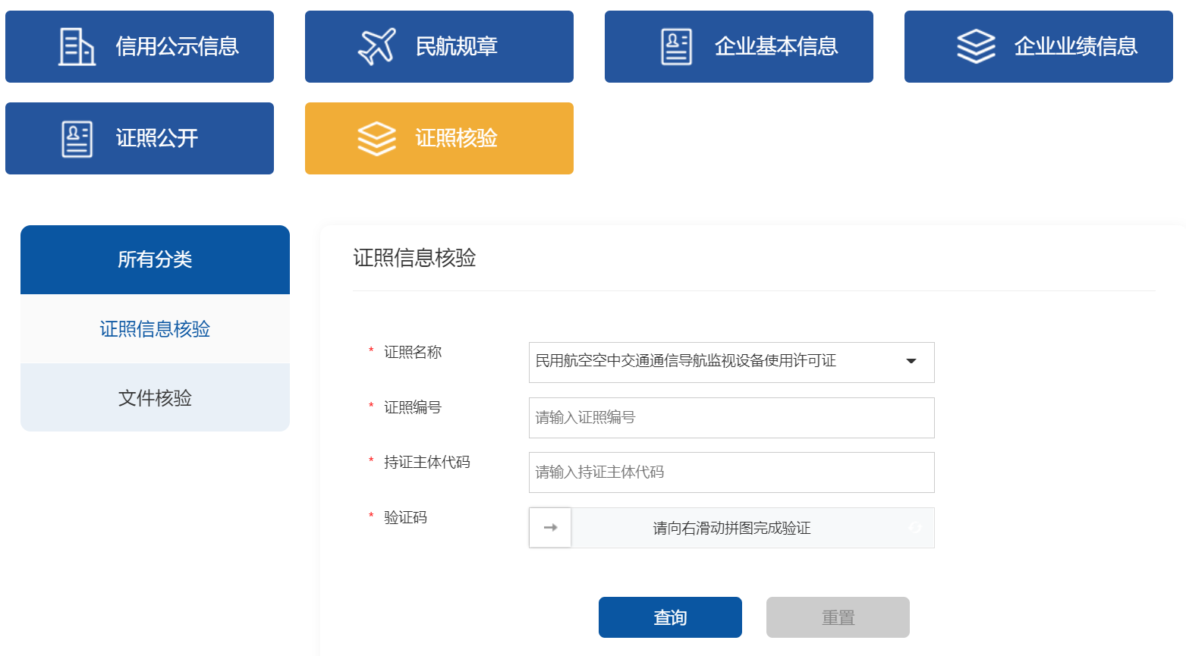
- 证照信息核验
1.在“证照信息核验”界面中输入证照编码和持证主体代码，完成验证后，点击【查询】进行证照信息核验。点击【重置】清除输入框内容。
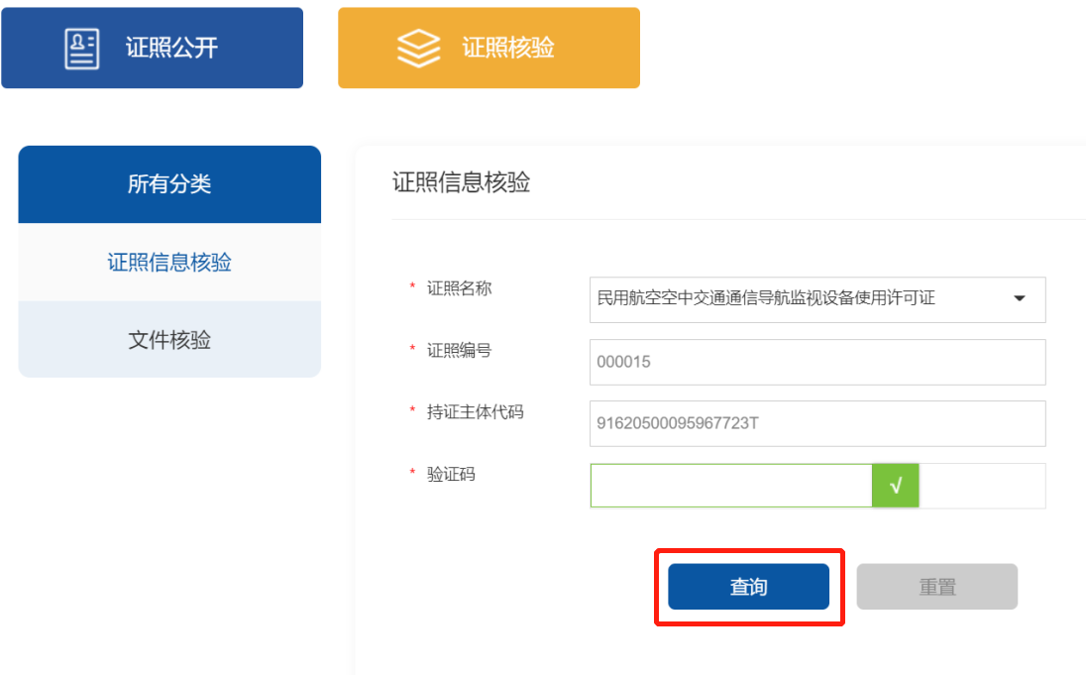
2.核验完成后，展示信息核验结果
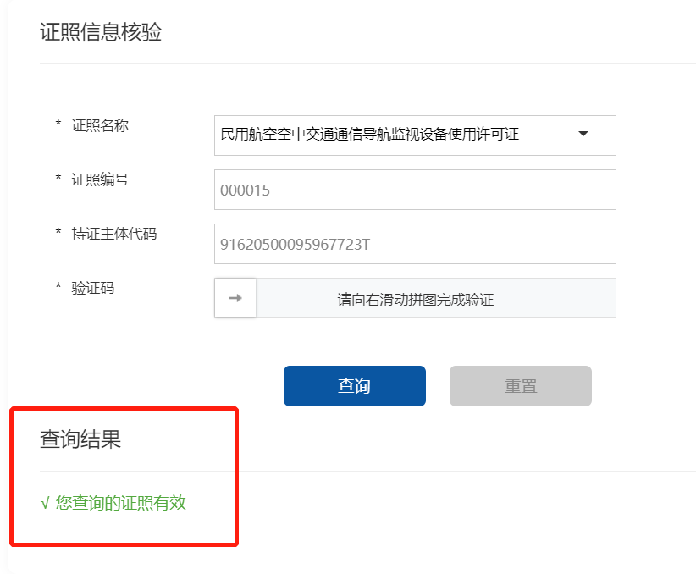  证照信息核验成功 | 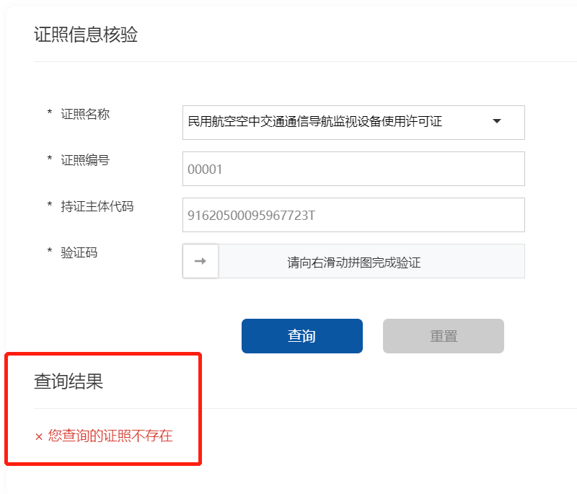  证照信息核验失败
- 证照文件核验
1.在“证照文件核验”界面点击添加文件按钮，选择电脑本地待核验的电子证照文件
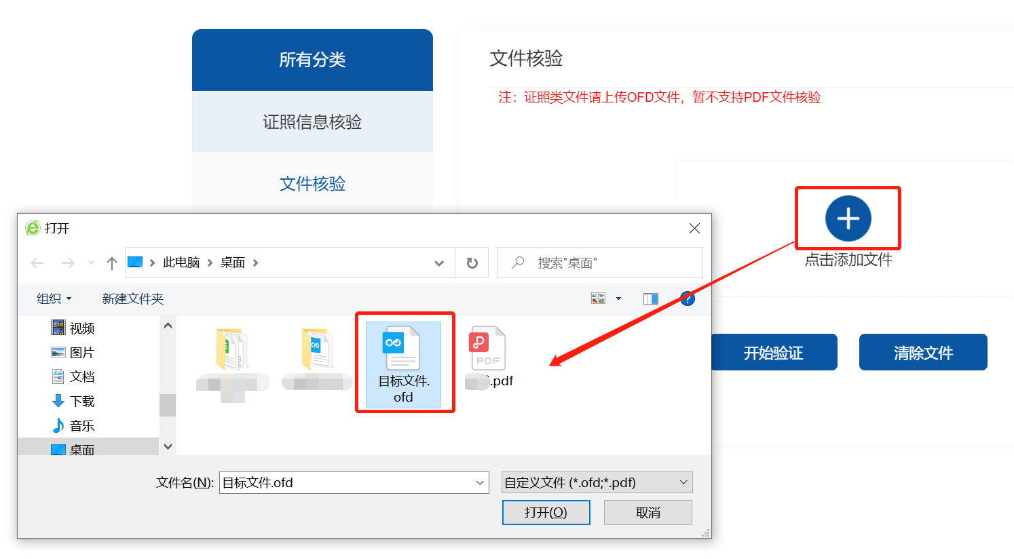
2.点击【开始核验】，展示电子证照文件核验结果
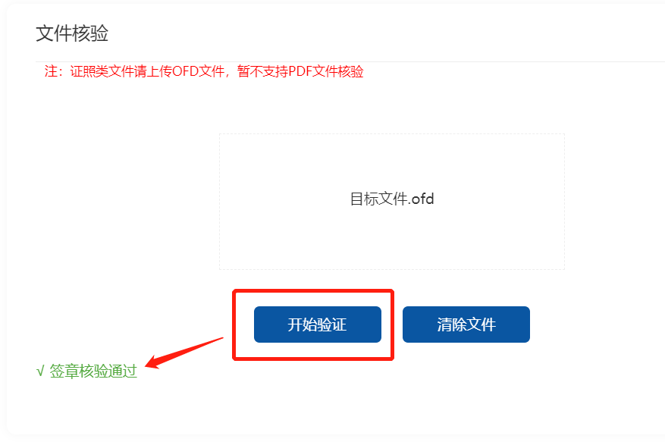  文件核验成功 | 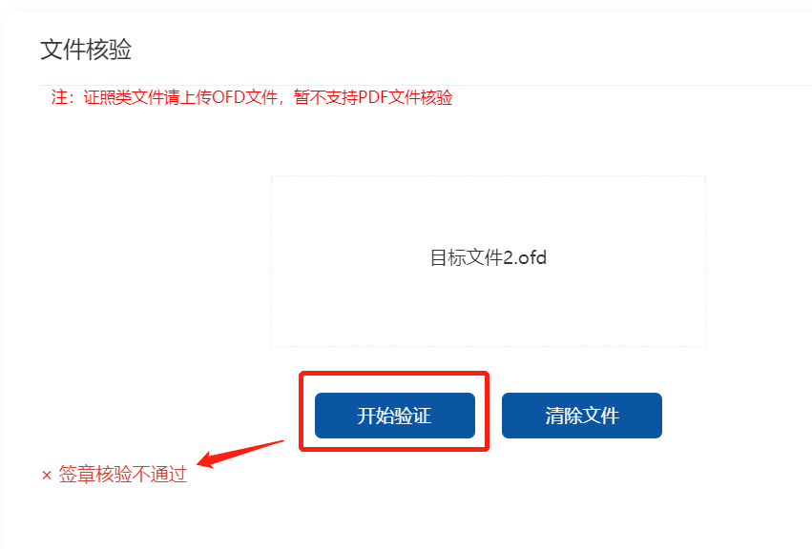  文件核验失败

PART2.移动端电子证照卡包

1、服务说明：
使用“民航行政审批”APP进行亮示持证人电子证照，通过“扫一扫”功能扫码查验电子证照信息。

2、使用流程：
- 登录页面
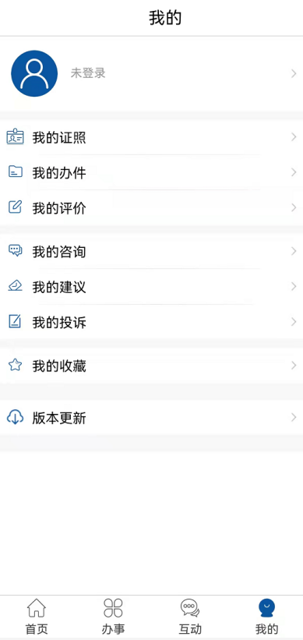 | 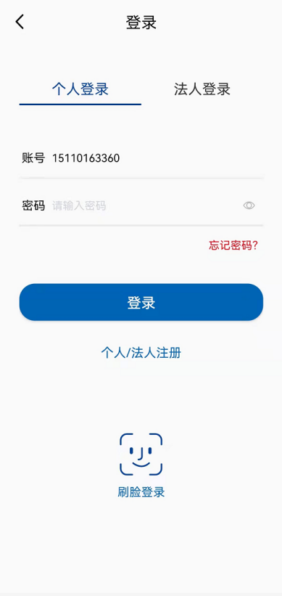 | 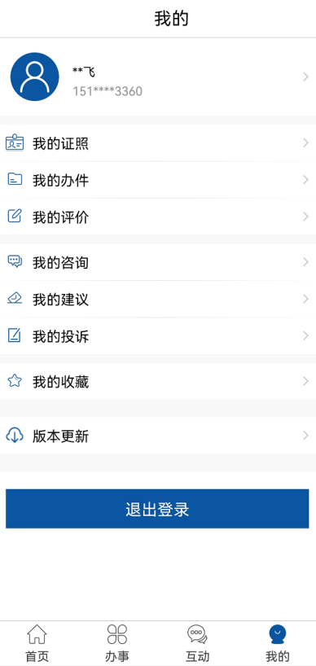
- 在“我的”页面点击  用户登录区域 | - 输入账号和密码，  点击登录按钮 | 3.登录成功

- 卡包首页
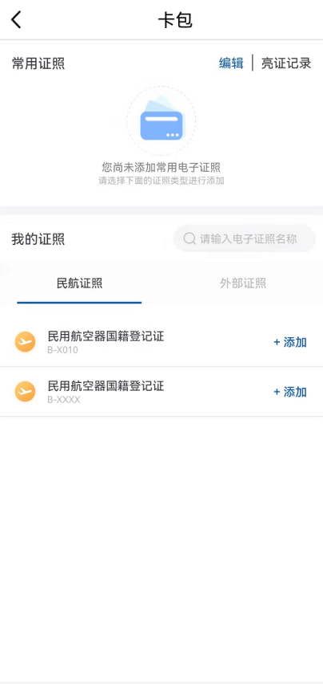 | 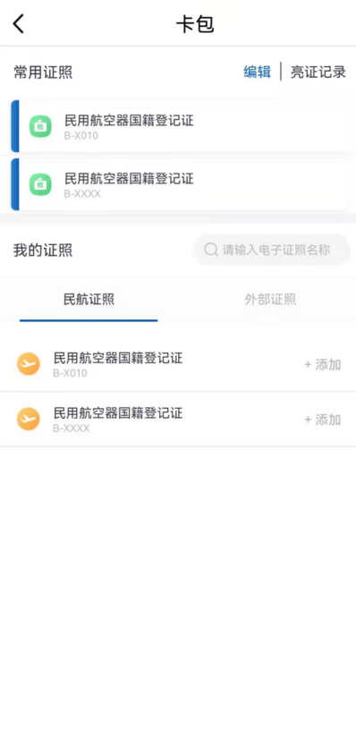 | 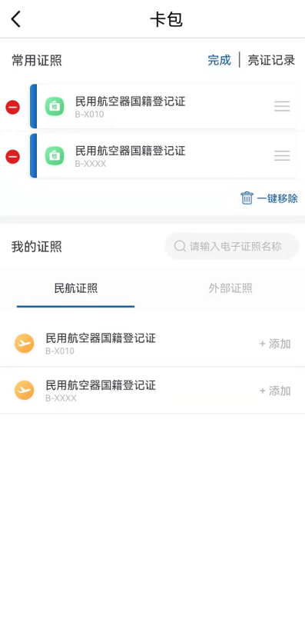
1.在“我的”页面选择“我的证照”，进入卡包首页 | 2.点击证照列表“添加”按钮，添加常用证照 | 3.点击“编辑”按钮，进行排序、移除、一键移除等操作
- 证照亮证
- 我要亮证
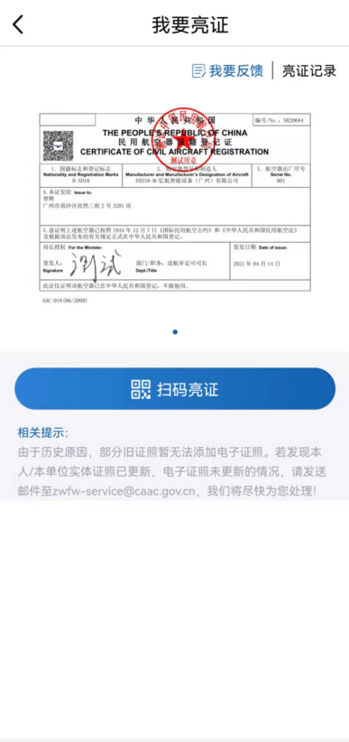 | 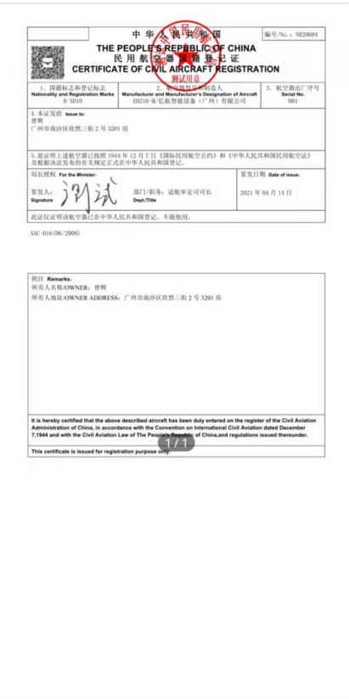 | 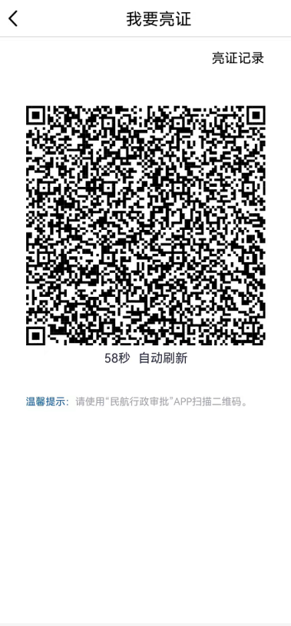
1.卡包首页证照列表中点击某一证照，进入“我要亮证”页面 | 2.点击图片放大浏览和保存图片 | 3.点击“扫码亮证”按钮展示亮证二维码
- 我要反馈
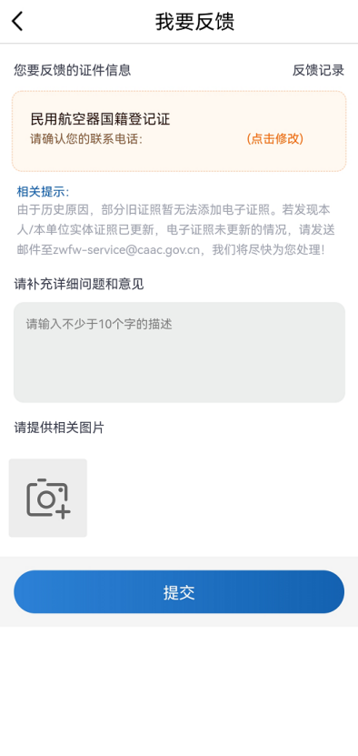 | 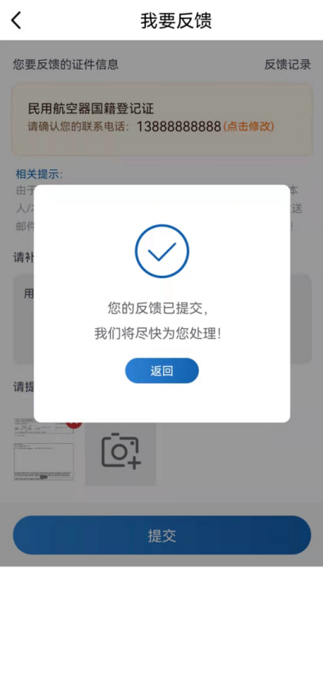 | 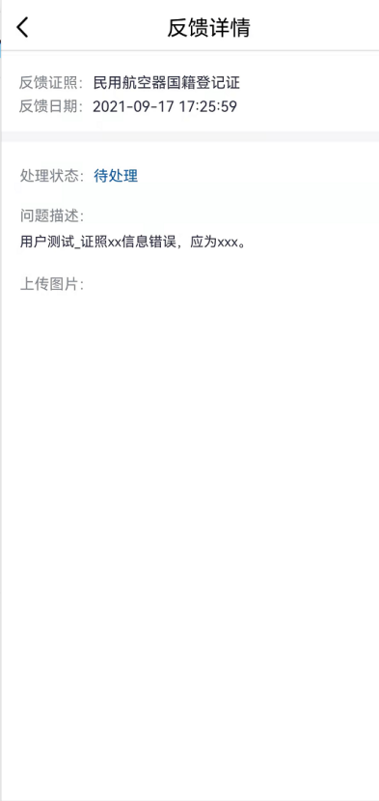
1.在“我要亮证”页面中点击“我要反馈”按钮，进入证照反馈页面 | 2.填写手机号码、详细问题和意见及上传相关图片，提交反馈信息 | 3.反馈信息提交后，在反馈记录中可查询用户反馈的历史信息和详情
- 扫码查验
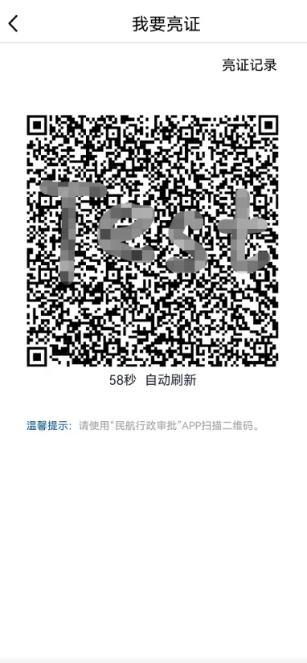 | 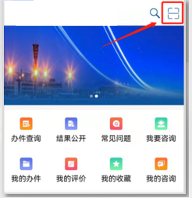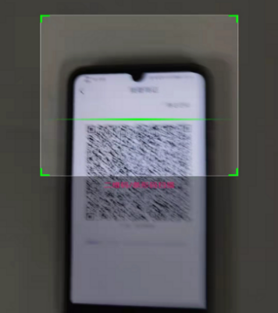 | 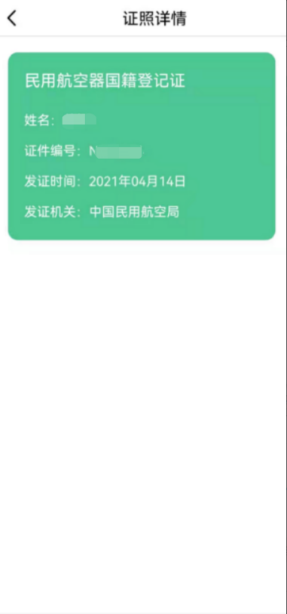
1.被扫方亮示证照二维码 | 2.扫码方扫描对方二维码 | 3.扫码成功，展示证照信息

PART3.照面二维码扫码查验

1、服务说明：
使用“民航行政审批”APP、微信、支付宝等“扫一扫”功能扫码（照面二维码）查验电子证照底账信息。

2、使用流程：
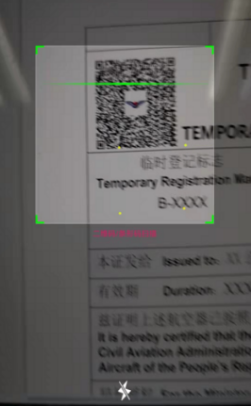  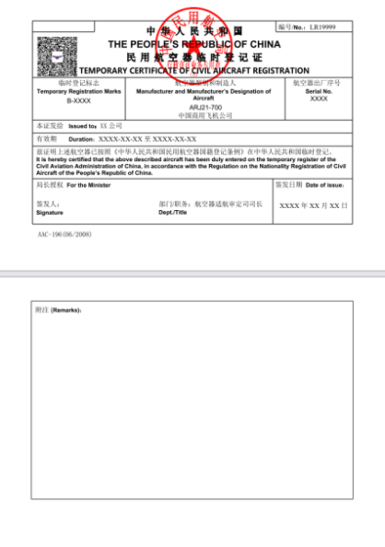 | 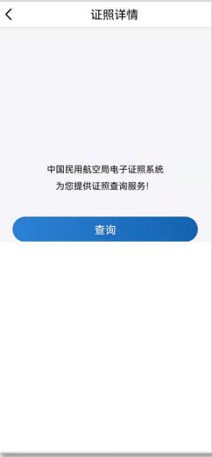 | 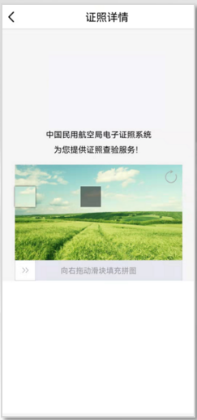
- 扫描证照照面二维码  进入查询页面 | 2.点击查询按钮 | 3.滑动方块完成验证
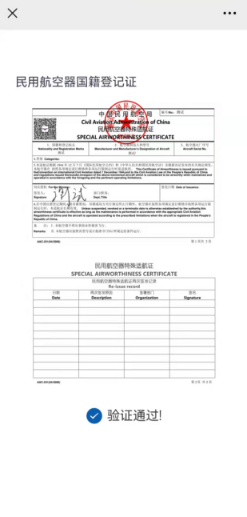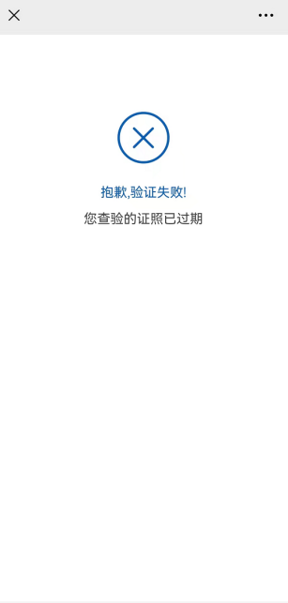
核验成功页面 核验失败页面
4.验证完成后，展示证照查验结果

